RESOLUTIONS GRAPHIQUES D’EQUATIONS

Objectif : Résoudre par lecture graphique des équations du type f(x) = a.

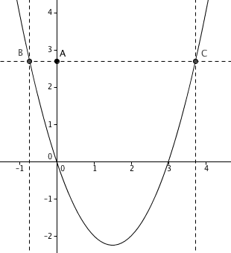
PARTIE A

1) Afficher la grille et les axes de GeoGebra.

2) Tracer la représentation graphique de la fonction f définie par $f\left(x\right)=x^{2}-3x$.

3) Placer un point A sur l’axe des ordonnées.

4) Tracer la droite perpendiculaire à l’axe des ordonnées qui passe par le point A.

5) Construire les points d’intersection B et C entre la courbe et la droite.

6) Tracer les perpendiculaires à l’axe des abscisses passant par les points B et C.

7) Afficher les droites en pointillés.

8) En déplaçant le point A, déterminer graphiquement des solutions approchées des équations suivantes :
a) $x^{2}-3x=3$ b) $x^{2}-3x=-1$ c) $x^{2}-3x=5$ d) $x^{2}-3x=-5$

PARTIE B

En s’inspirant de la méthode précédente, déterminer graphiquement des solutions approchées des équations suivantes :
1) a) ${-2x}^{2}+4x=1$ b) ${-2x}^{2}+4x=-1$ c) ${-2x}^{2}+4x=-5.$ d) ${-2x}^{2}+4x=2$
e)

2) a) ${x^{3}-3x}^{2}+x+1=2$ b)${x^{3}-3x}^{2}+x+1=-1$
c) ${x^{3}-3x}^{2}+x+1=0$ d) ${x^{3}-3x}^{2}+x+1=5$

3) Pour quelles valeurs de a, l’équation ${x^{3}-3x}^{2}+x+1=a$ possède-t-elle 3 solutions ?

PARTIE C

1) En s’aidant du logiciel, inventer différentes équations possédant deux solutions. Dans chaque cas, donner des solutions approchées aux équations.

2) Même question pour des équations à 3 solutions.

Hors du cadre de la classe, aucune reproduction, même partielle, autres que celles prévues à l'article L 122-5 du code de la propriété intellectuelle, ne peut être faite de ce site sans l'autorisation expresse de l'auteur.
www.maths-et-tiques.fr/index.php/mentions-legales

